EMI分为传导与辐射两部分，对于EMI解决方案，相关理论书籍也很多，作为一位电源产品开发工程师，即使你看了很多EMI处理方面的书籍，但碰到处理EMI问题，还是无从下手，或是不能对症下药，在这儿我们不妨先抛开让人难以理解的理论，针对我们在处理实际EMI问题的一些经验对策总结，也欢迎有同样经验的工程师也来发表自己的看法，把自己的经验分享给大家。
根据开关电源产生共模、差模干扰的特点，将整个频率范围划分为3个部分：
即0.15-0.5MHz 差模干扰为主；
0.5-5MHz 差、共模干扰共存；
5-30MHz 共模干扰为主。
重点注意的是，滤波器件应该远离变压器、散热器，否则很容易跳过滤波电路，直接耦合到L,N线导致EMI超标。
一． 1MHZ 以内，以差模干扰为主。（整改建议）
1. 增大 X 电容量；
2. 添加差模电感；
3. 小功率电源可采用 PI 型滤波器处理(建议靠近变压器的电解电容可选用较大些)。

二 . 1MHZ-5MHZ，差模共模混合，采用输入端并联一系列 X(0.47uF或更大容量) 电容来滤除差摸干扰并分析出是哪种干扰超标并以解决，（整改建议）
1. 对于差模干扰超标可调整 X 电容量,添加差模电感器，调差模电感量；
2. 对于共模干扰超标可添加共模电感,选用合理的电感量来抑制；
3. 也可改变整流二极管特性来处理例如：快速二极管如 FR107 用普通整流二极管 1N4007来代替。

三 . 5M 以上，以共摸干扰为主，采用抑制共摸的方法（整改建议）
- 对于外壳接地的，在地线上用一个磁环串绕 2-3 圈会对 10MHZ 以上干扰有较大的衰减作用;
- 可选择紧贴变压器的铁芯粘铜箔, 铜箔闭环，然后通过一条线连接到原边的参考地。.
- 处理后端输出整流管的吸收电路和初级大电解并联电容的大小。

四 .20-30MHZ，（整改建议）
1. 对于一类产品可以采用调整对地 Y2 电容量或改变 Y2 电容位置；
2. 调整一二次侧间的 Y1 电容位置及电容量；
3. 在变压器外面包铜箔；变压器最里层加屏蔽层；调整变压器的各绕组的排布。

五 .30-50MHZ，（整改建议）
1.增加原边MOS管的驱动电阻，MOS管D,S之间并10-100pF的高压瓷片电容（或RC电路）。对大功率电源MOS管D极串引线或贴片磁珠。
2.RCD的缓冲电路采用慢管，RCD的二极管串联10-100Ω的电阻。
3.VCC供电的二极管用慢管。
4. 调整一二次侧间的 Y1 电容位置及电容量；
5.减小原边功率环（即MOS管，变压器，大电解回路的）的面积。
6.对单路大电流输出的适配器等，输出电解后加双线并绕的共模电感，圈数尽量大于3圈。

六．.50-80MHZ，（整改建议）
1.减小副边功率环（即二极管，变压器，输出电解回路的）的面积。对大功率电源二极管正极可以串引线或贴片磁珠。
2.输出电解可以采用PI型滤波（靠近二极管的电容，容值稍大）。
3.对单路大电流输出的适配器等，输出电解后加双线并绕的共模电感，圈数尽量大于3圈。
4.调整输出二极管并联的RC吸收的参数。

七．200MHz 以上，开关电源已基本辐射量很小，一般均可过 EMI 标准。

开关电源传导EMI 产生的根源 测试传导EMI 的线路图
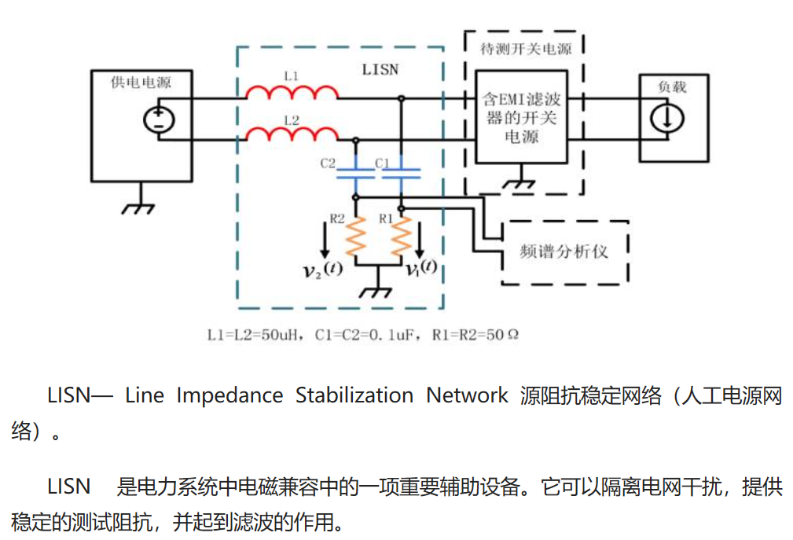
自己做的一个PD18W的实物：

1.原理图：
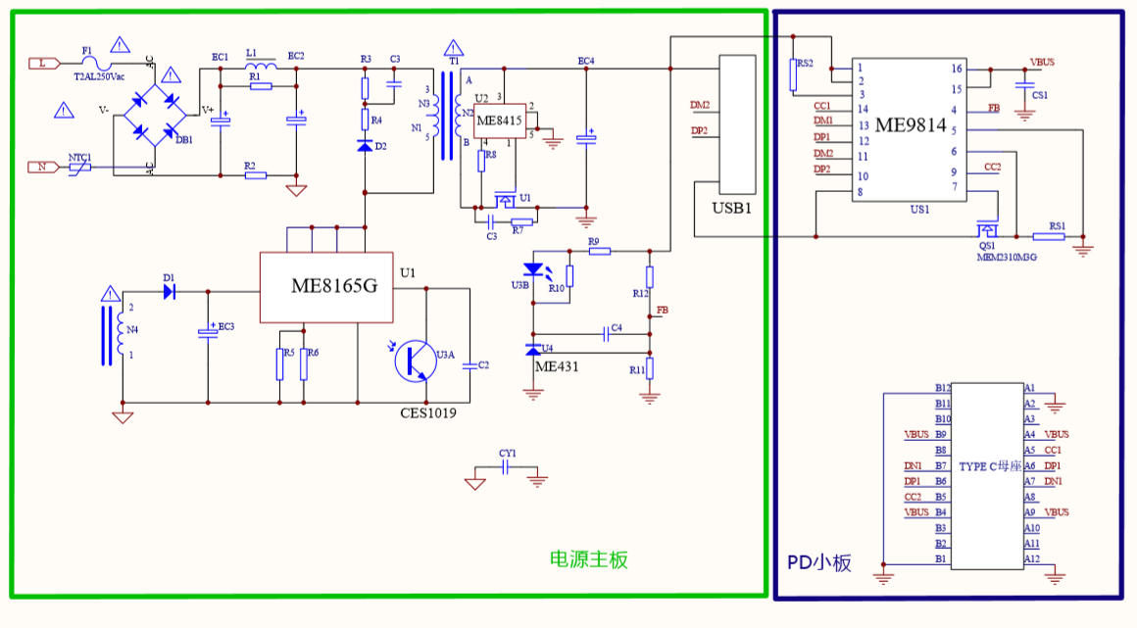
2.实物图：
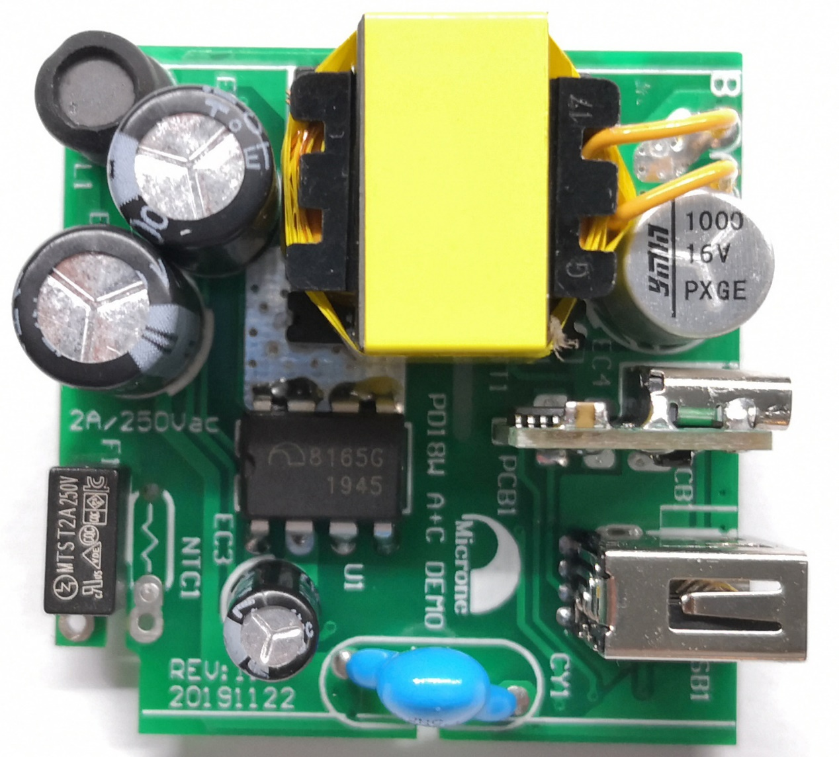
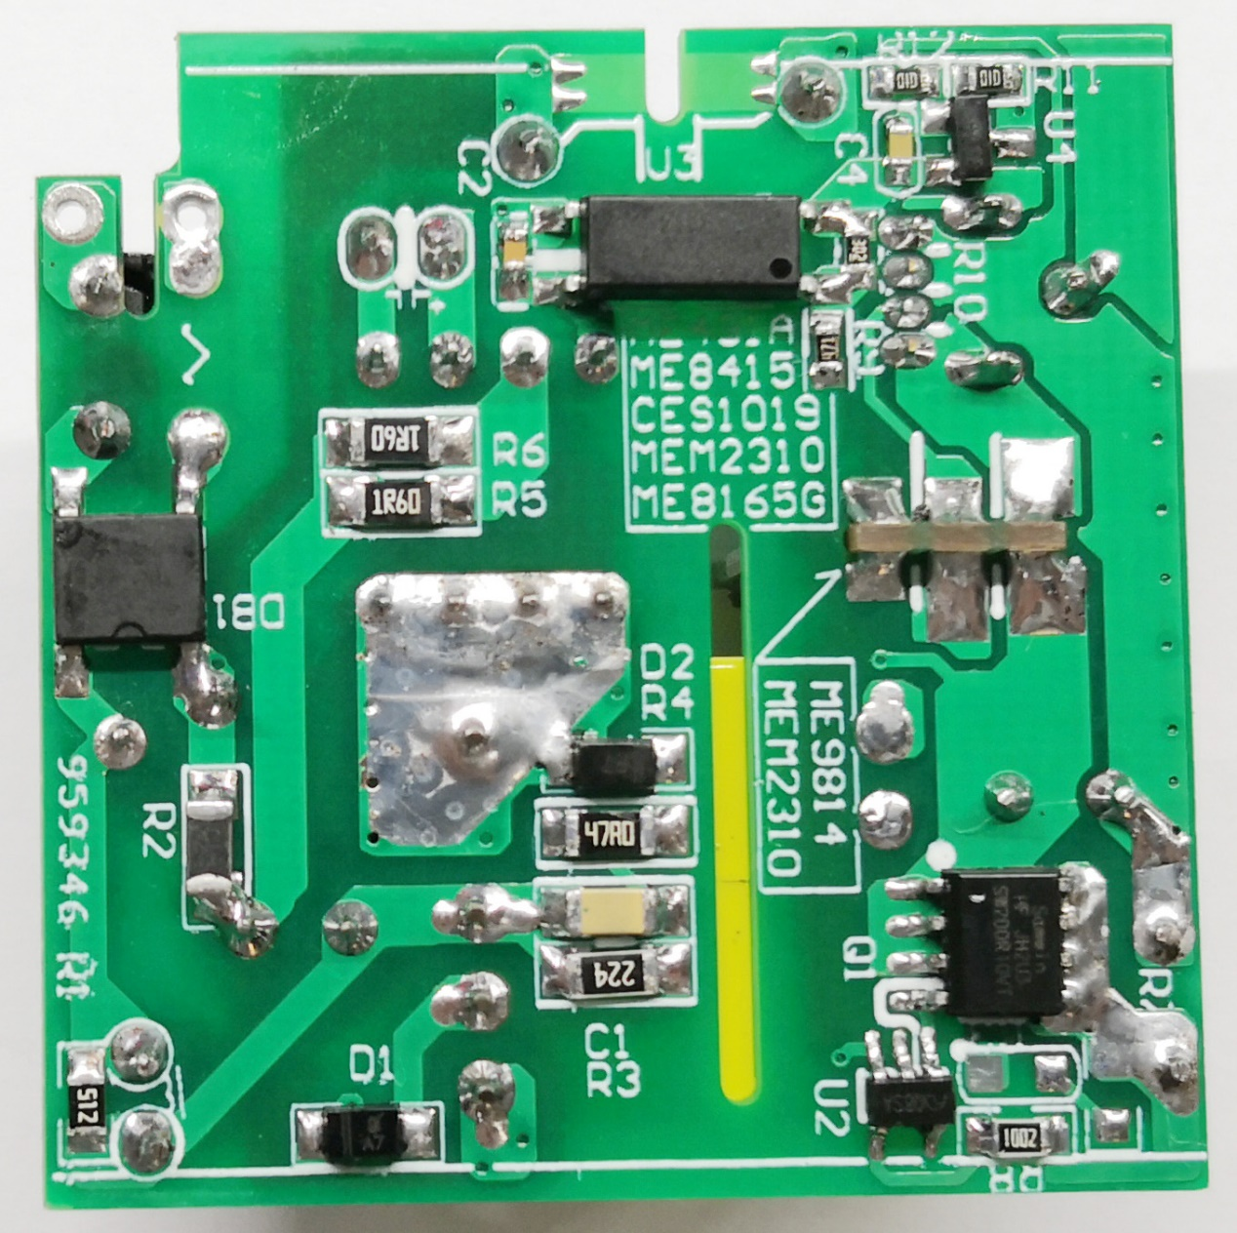
3.变压器参数：
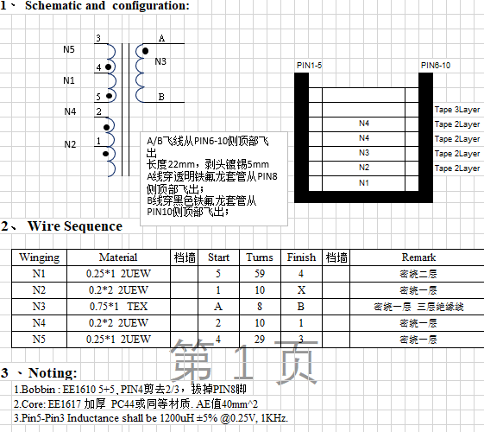
初测：
测试波形图：输入参数：230V/50Hz，输出参数：12V/1.5A
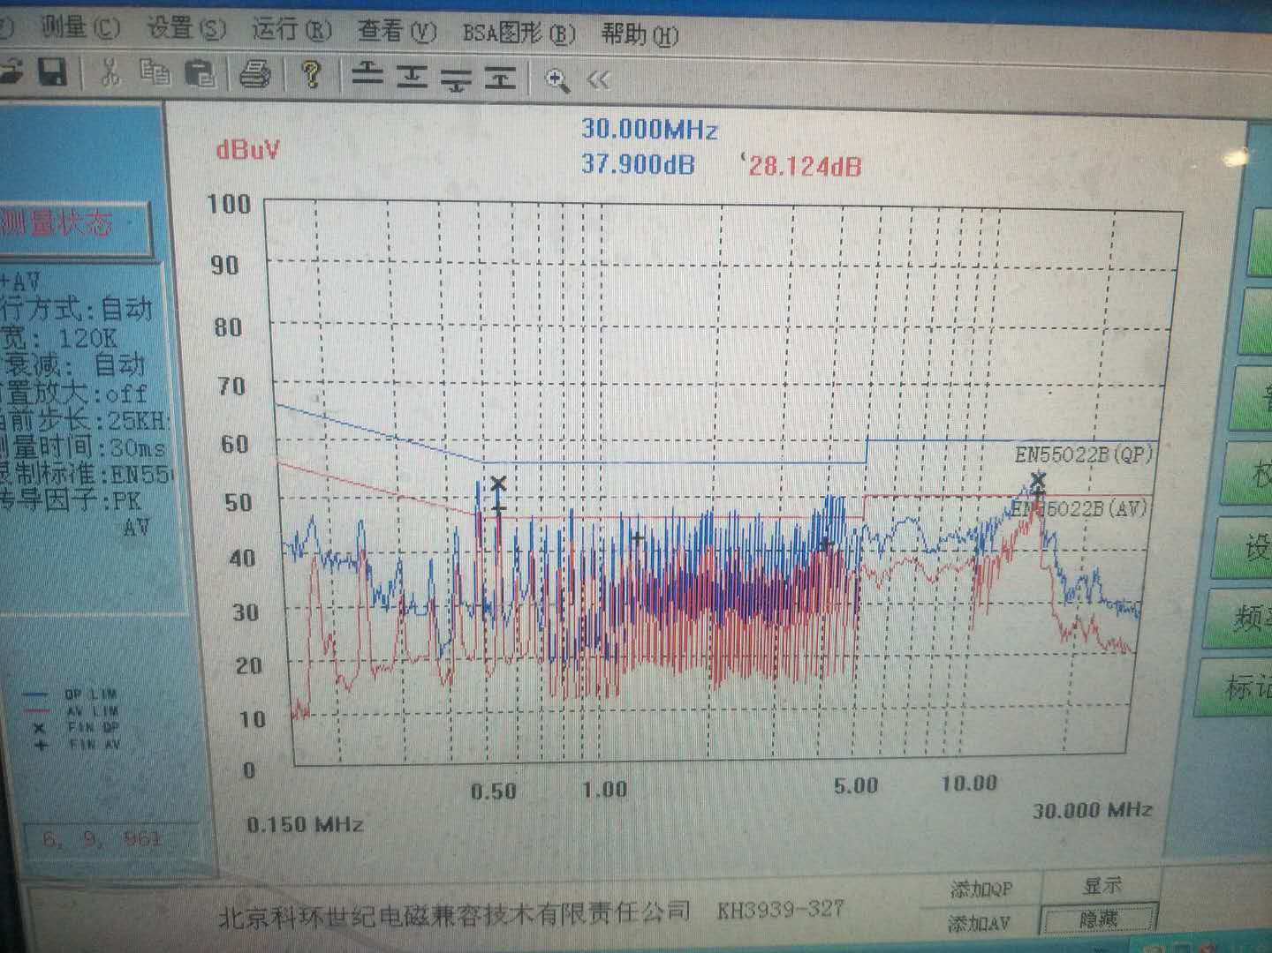
传导测试图：
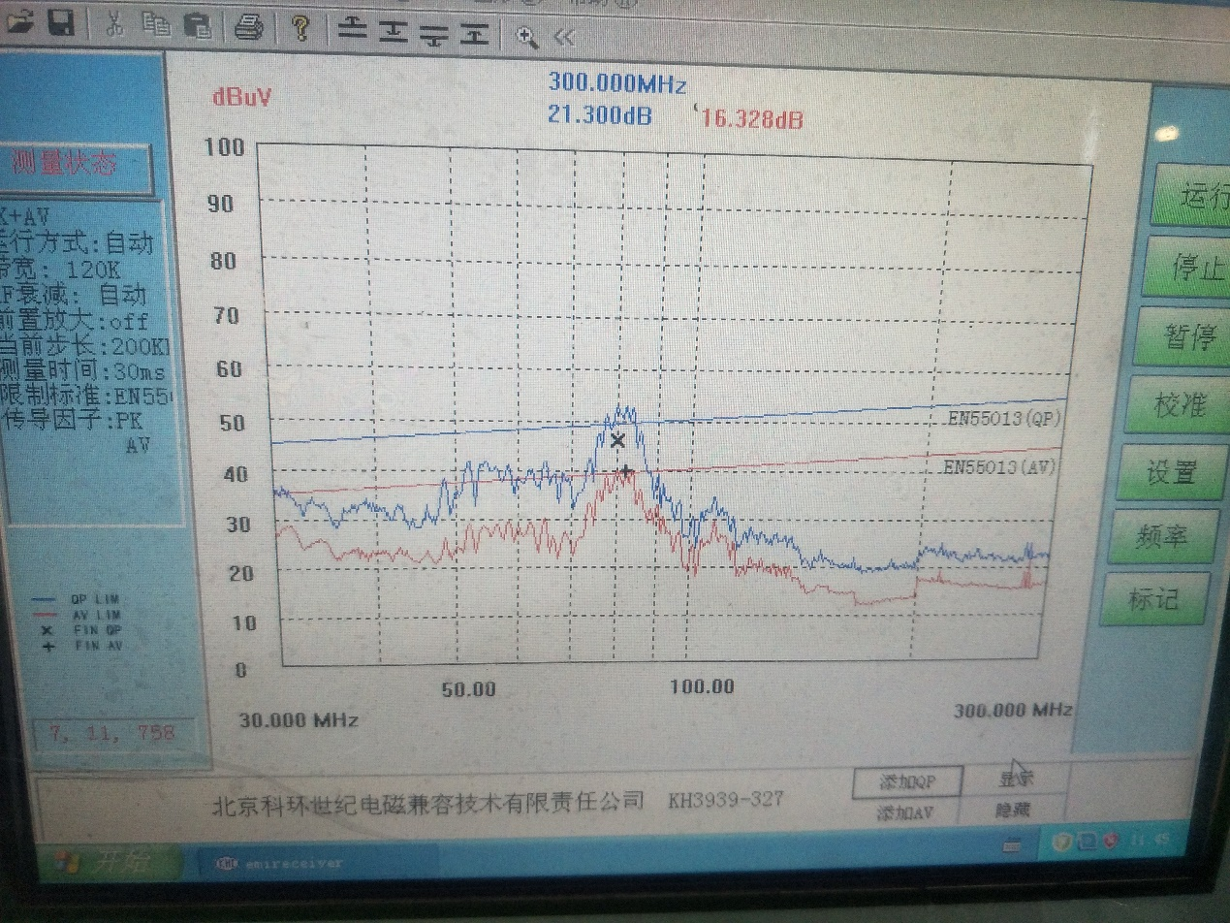
辐射测试图：
结论：完全不合格。
根据以往的经验540KHz和10多Mhz传导超标，应该是变压器的原因引起的。
整改历程：
第一步：
修改变压器参数如下：
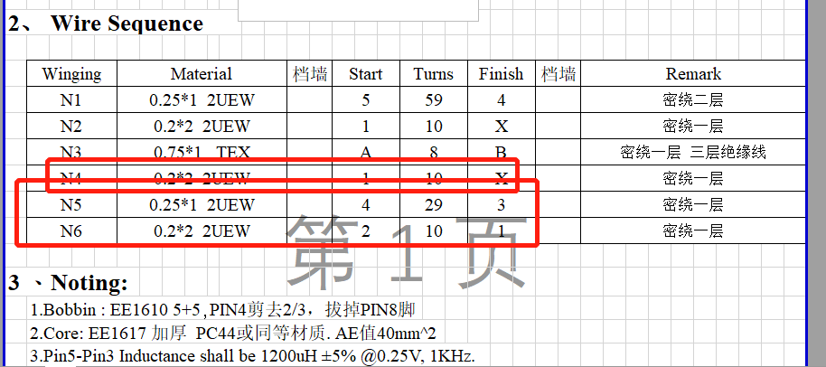
- 传导测试结果如下：输入参数：230V/50Hz，输出参数：12V/1.5A

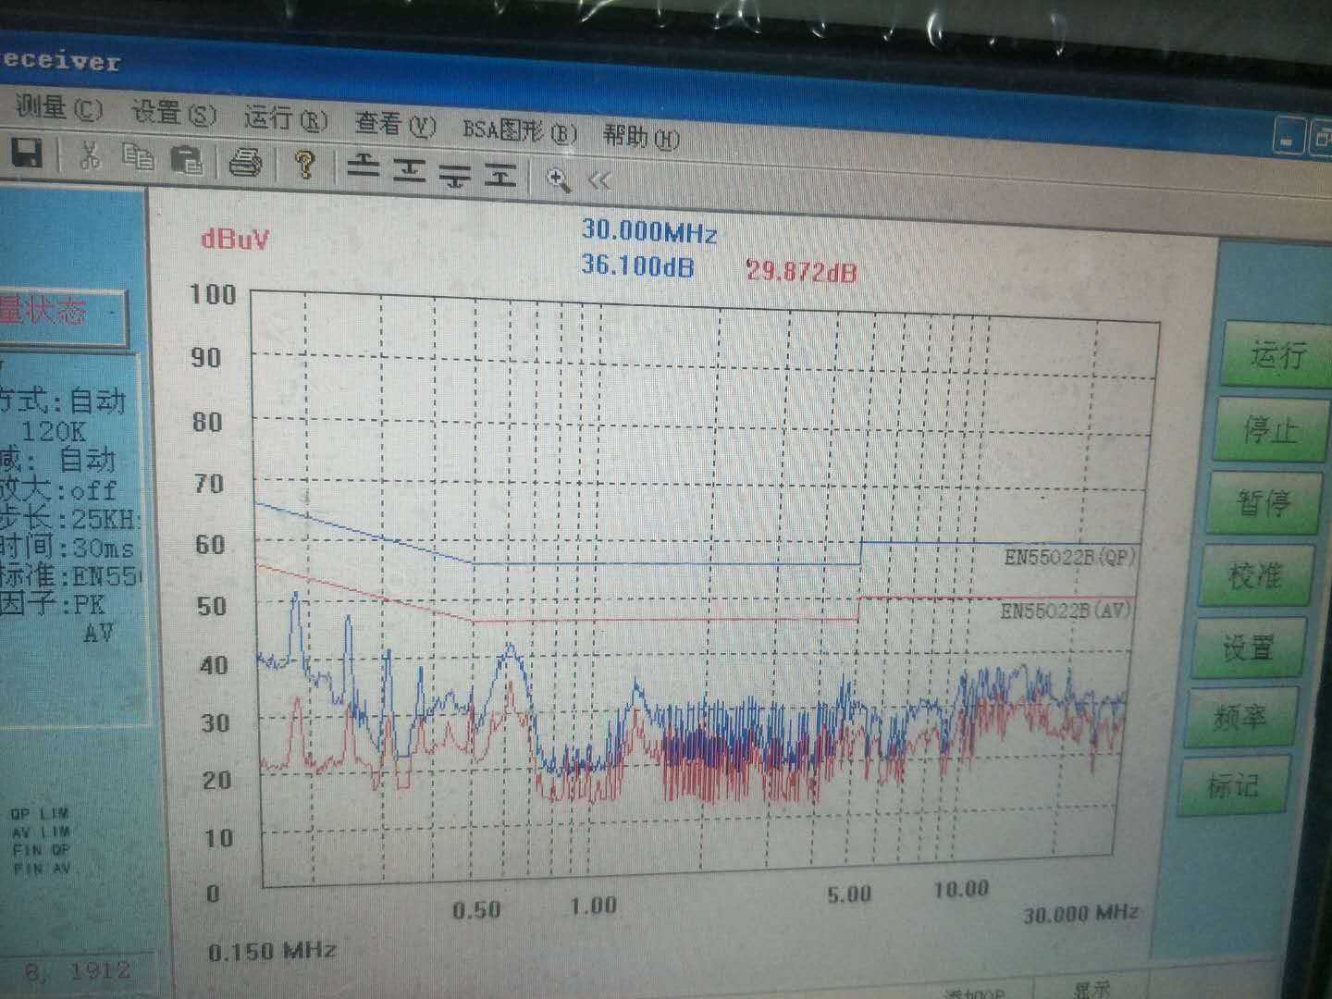
L线：

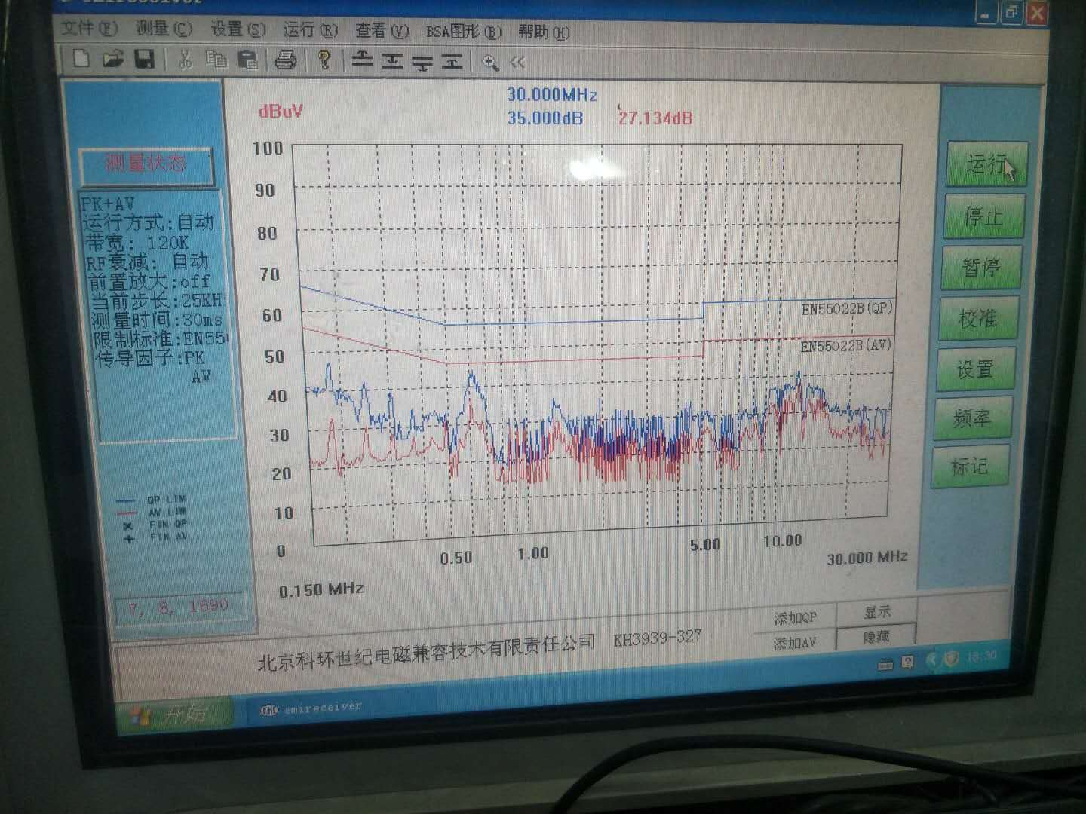
N线：
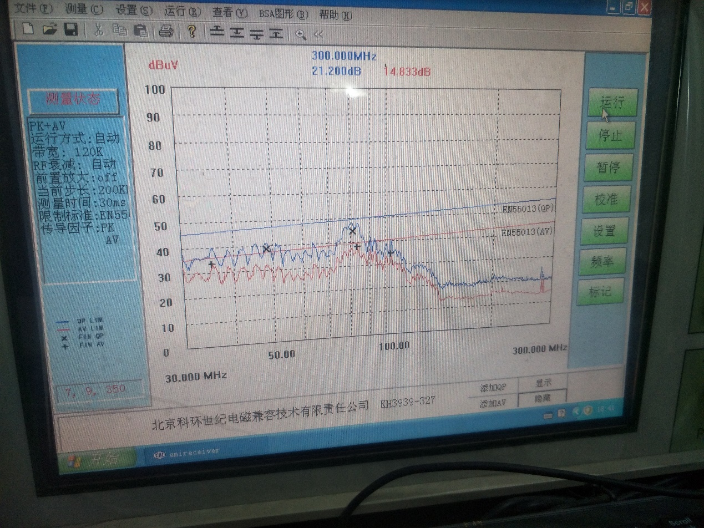
辐射测试结果还是不怎么行。
结论：修改了变压器参数，传导可以过了，辐射前面反而变差了，90MHz的测试数值也下来一点，还是不怎么满意。
第二步：
对策：DS之间并了个22PF/1000V的瓷片电容，并且把RCD减缓阻尼振荡的电阻由47Ω改为100Ω。
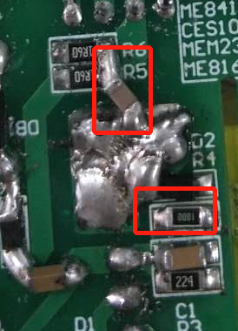
辐射测试波形图如下：

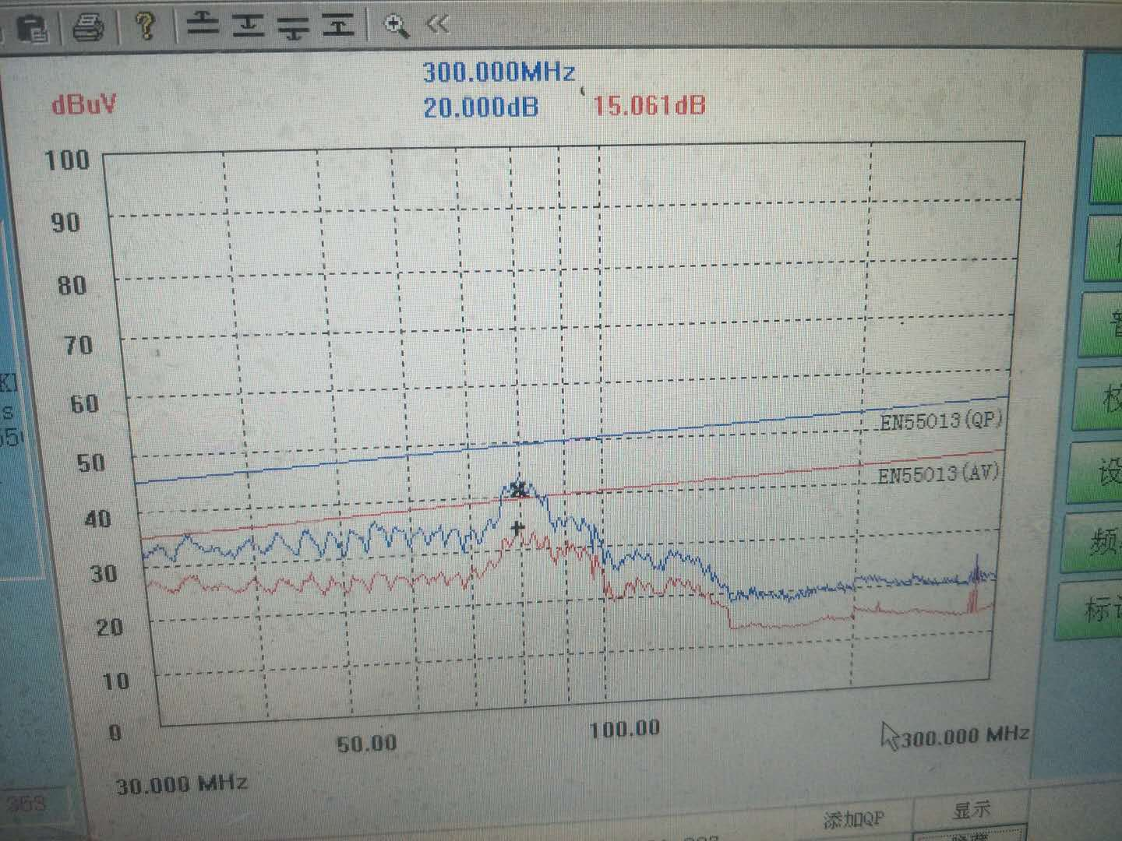
结论：前面50MHz的波形图有明显的改善，80MHz还有点瑕疵。
第三步：
因为前面滤波电路没有加共模电感，分析应该是电流骚扰引起的辐射超标。加个磁珠试试看。
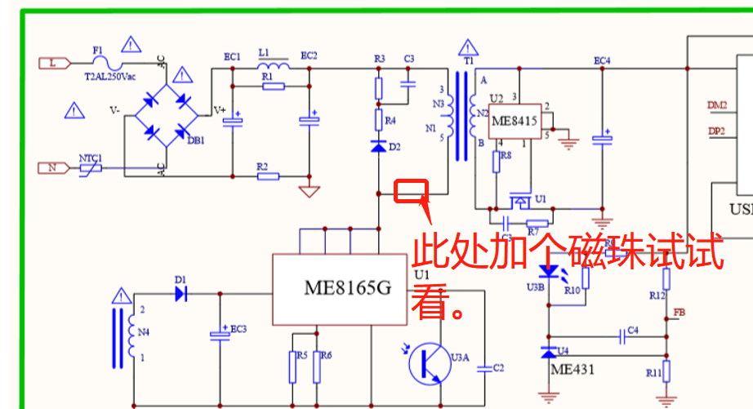
测试波形如下：
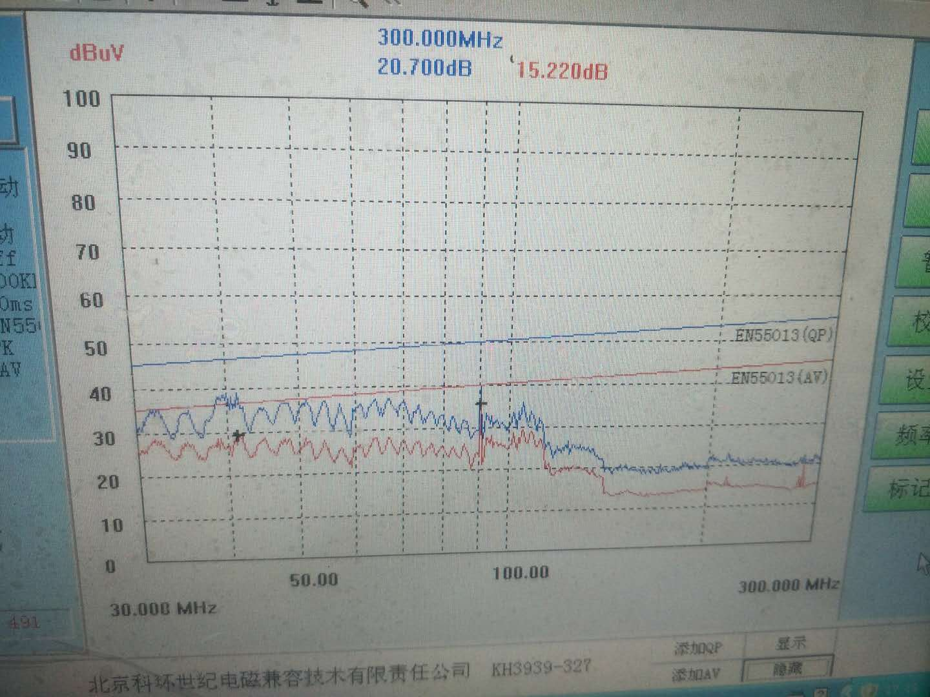
结论：OK了，读点都有5db以上余量。

